Jak vypěstovat Mučenku Jedlou

Semena vyséváme do klasického výsevního substrátu.Klíčí dobře alespoň při 20°C .Po delším klíčení, žáleží na teplotě, roste velmi rychle. Jde o popínavou rostlinu, je tedy nutné ji vytvořit oporu.
Teplota pro pěstování je celoročně kolem 20°C . Mučenka má ráda světlé až slunečné stanoviště v bytě. Vždy na jaře se rostlina seřízne, mladé rostliny na 40cm ,starší i na 20cm.
Mučenka je velmi nenáročná. Kvete obvykle druhým rokem.

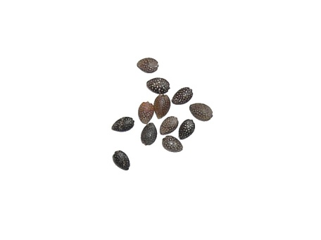

www.Rostliny-semena.cz

